От чистого сердца, простыми словами
Давайте друзья, поздравим мы маму,
Мы любим ее как хорошего друга
За то, что у нас с нею все сообща,
И просто за то, что она наша мама
Мы крепко и нежно любим ее.
Весело и интересно прошел праздник для мам в детском саду «Улыбка». Мамы принимали поздравления, и вместе с детьми принимали активное участие в предложенных конкурсах
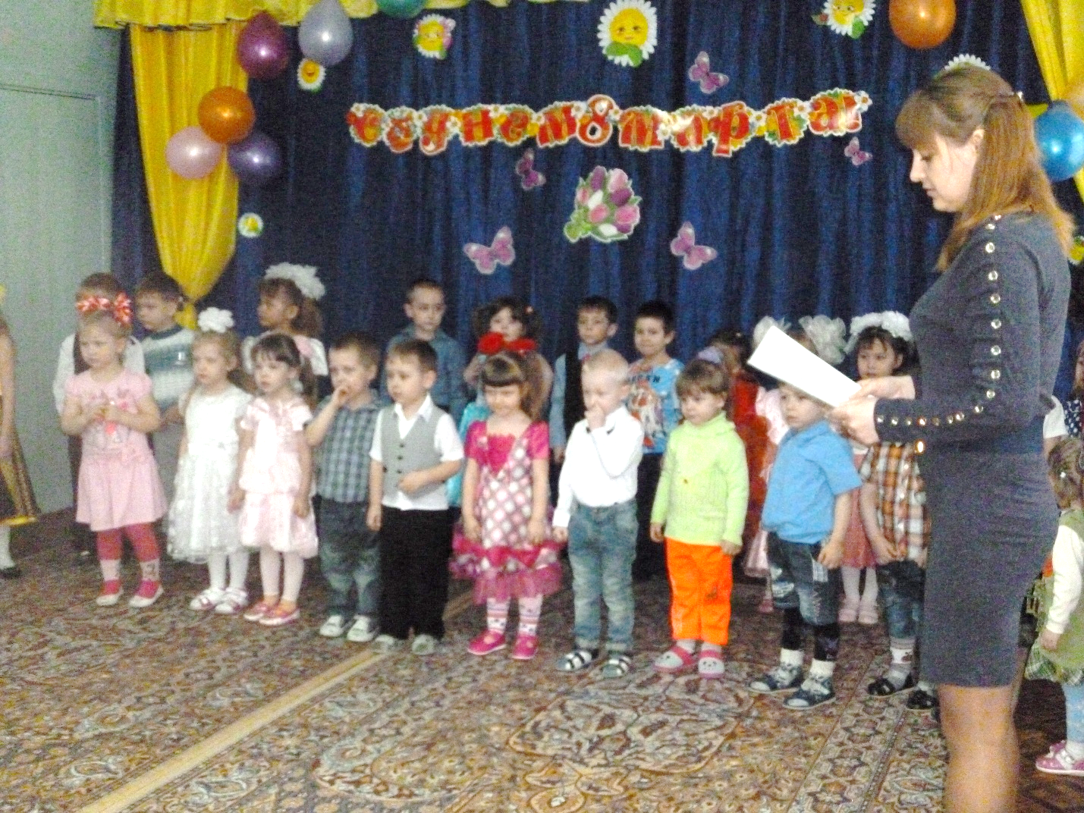

Конкурс «Найди слово»
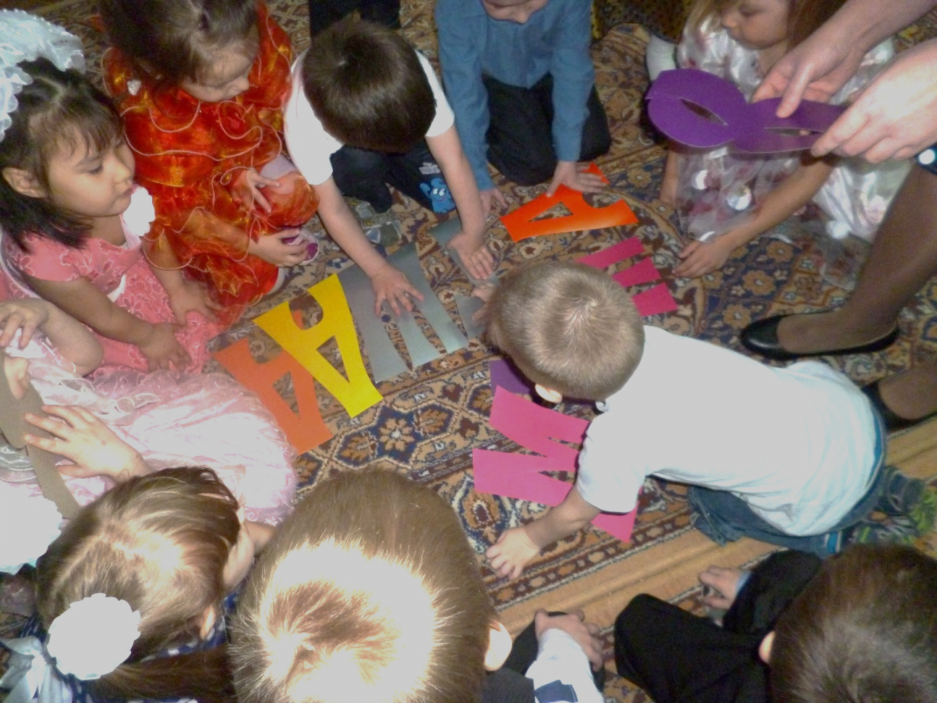

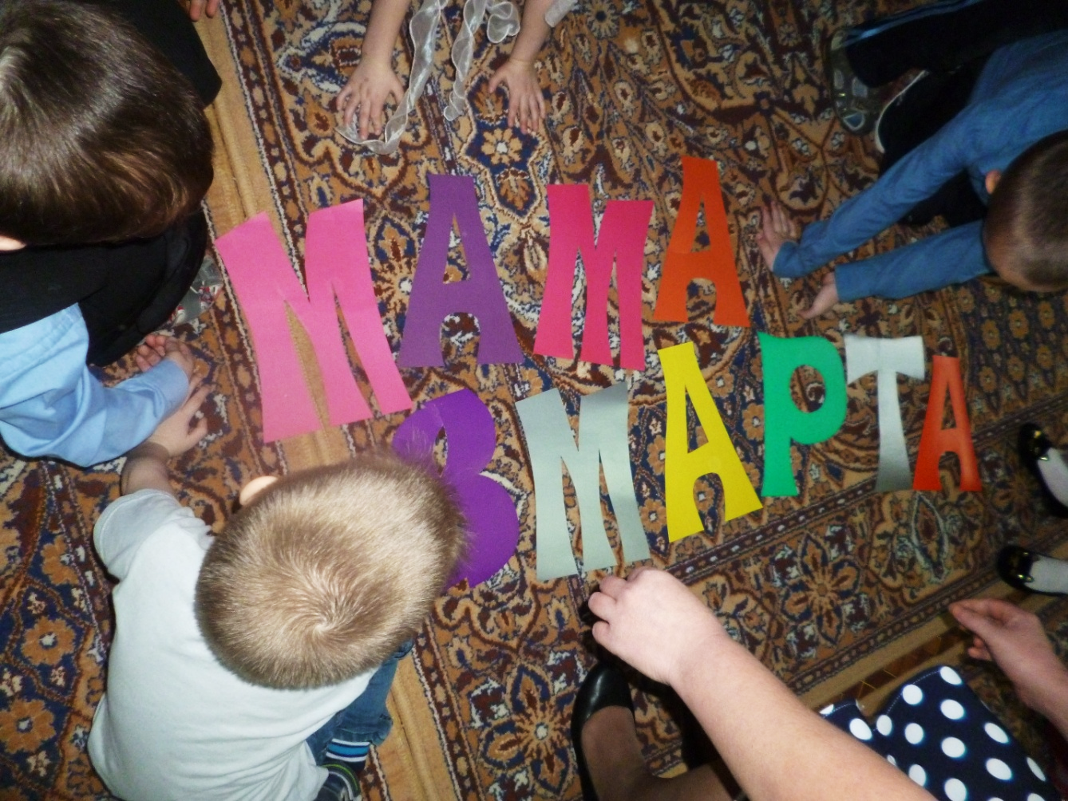

Конкурс «Золушка»
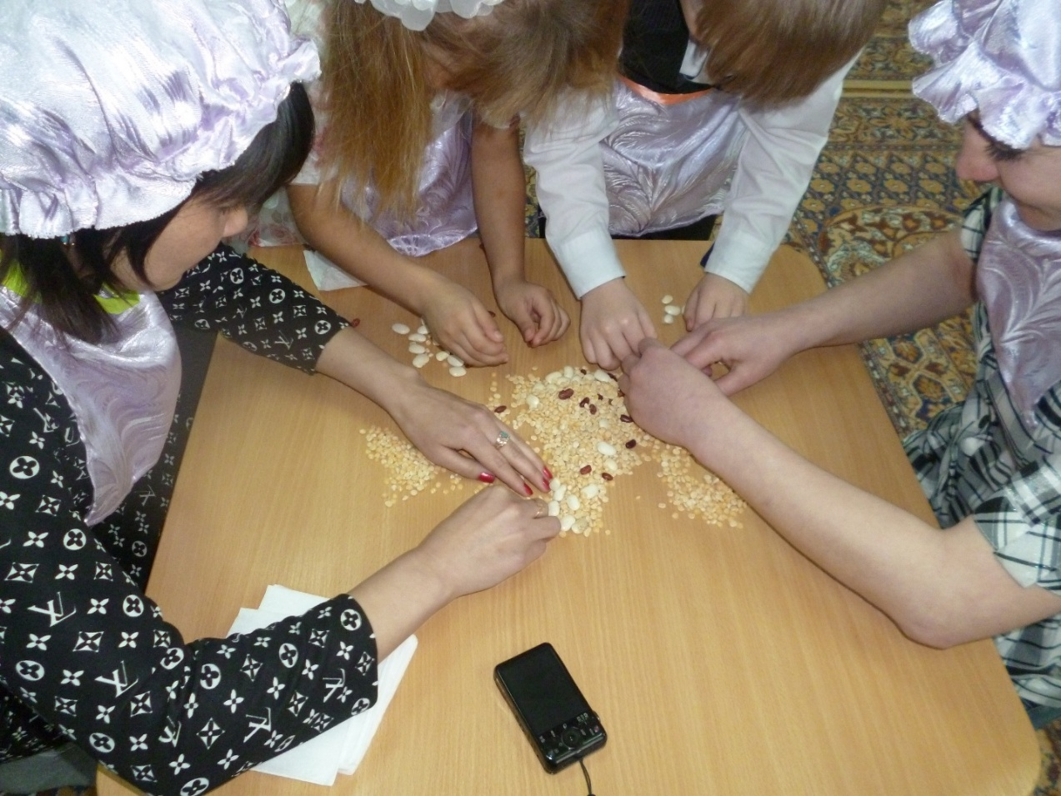

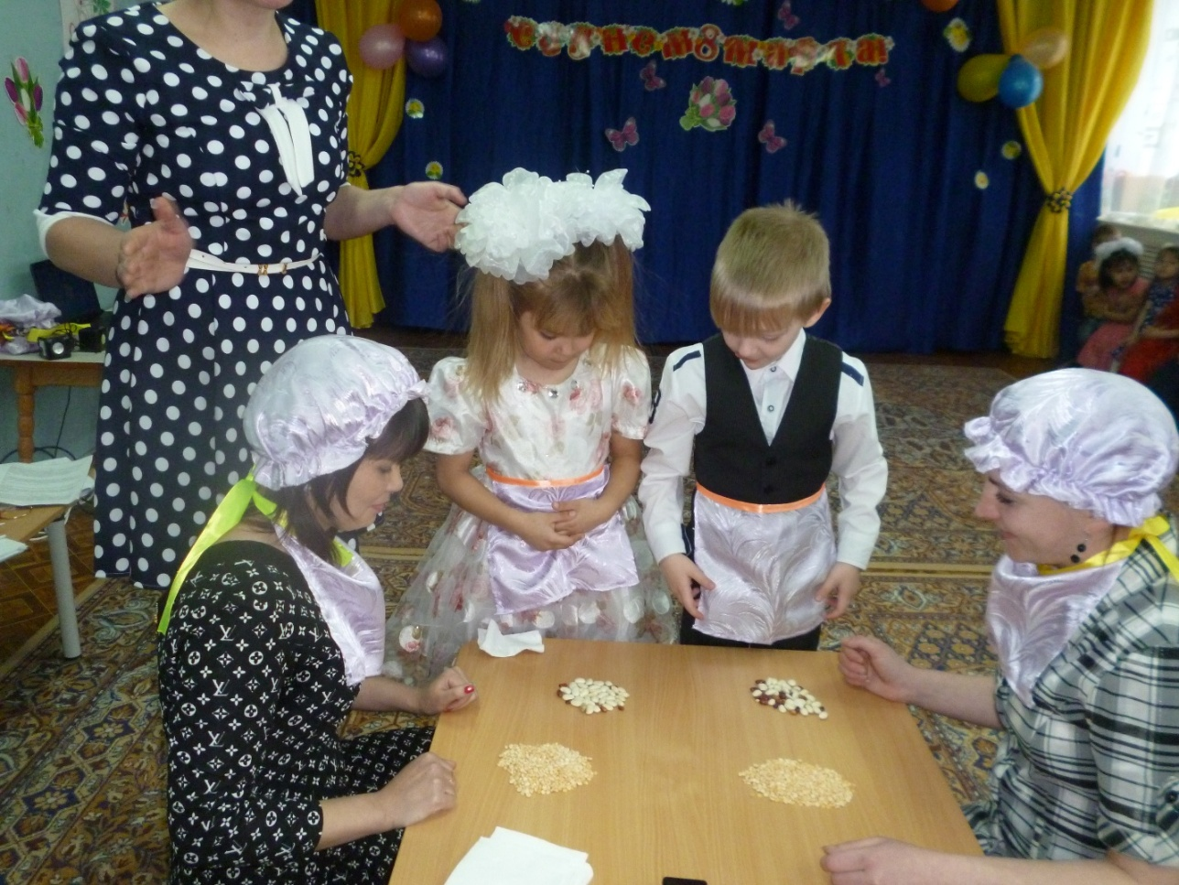

Конкурсы «Дегустационный» и «Угадай на вкус»
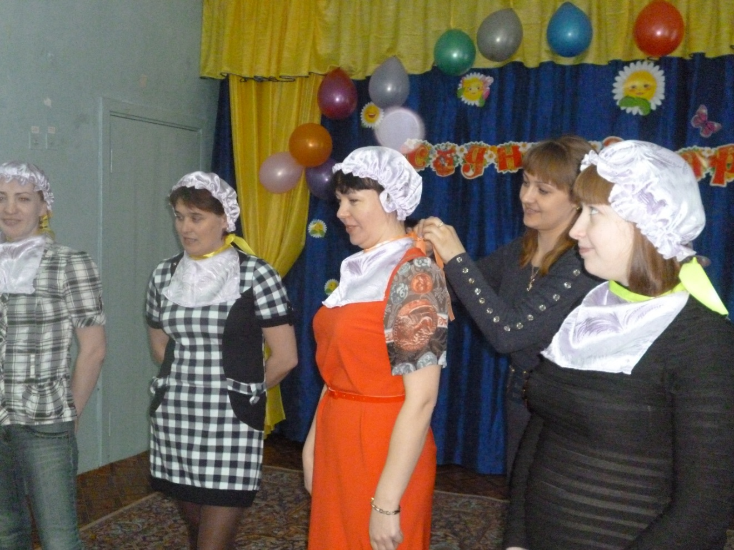

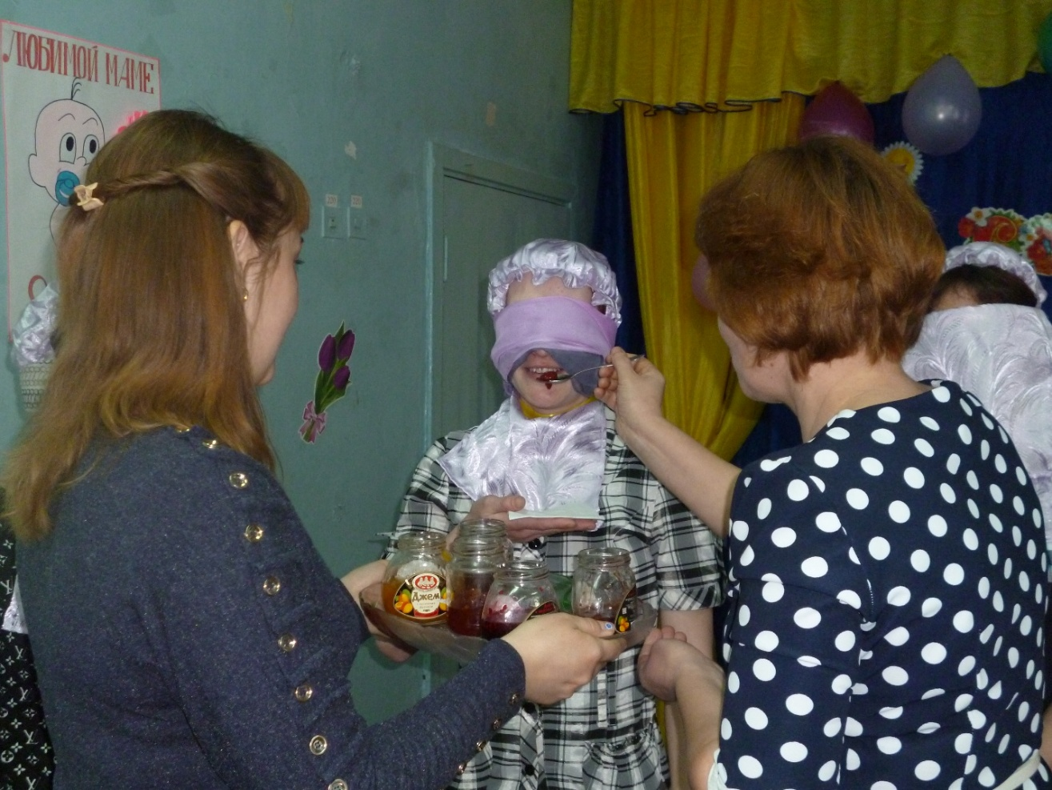

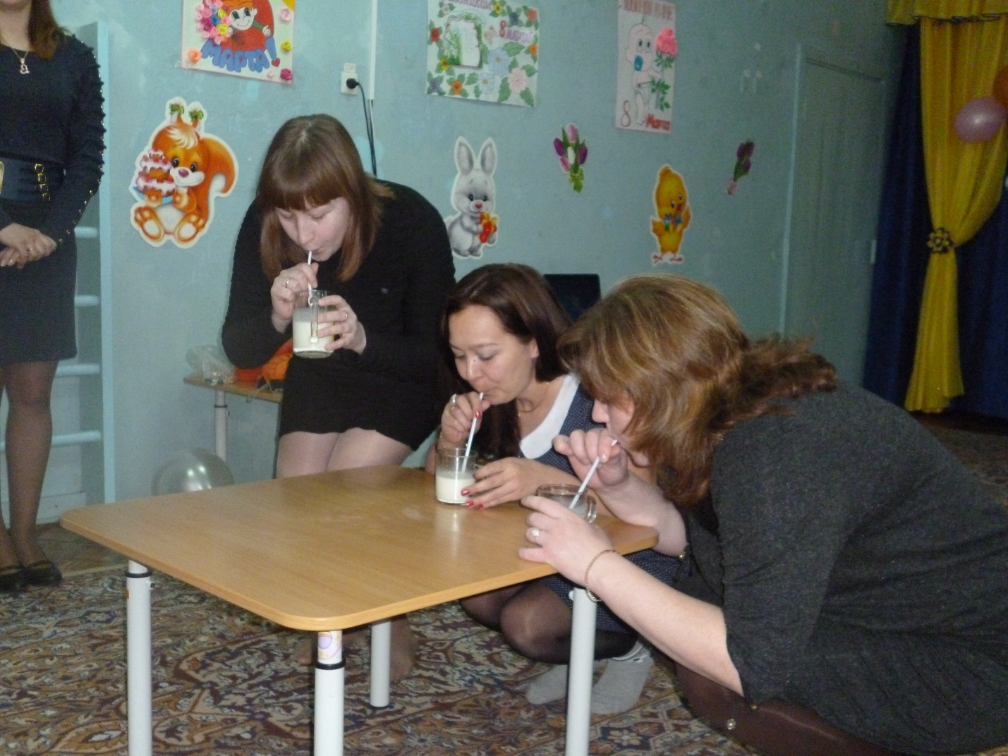

«Юные модницы»
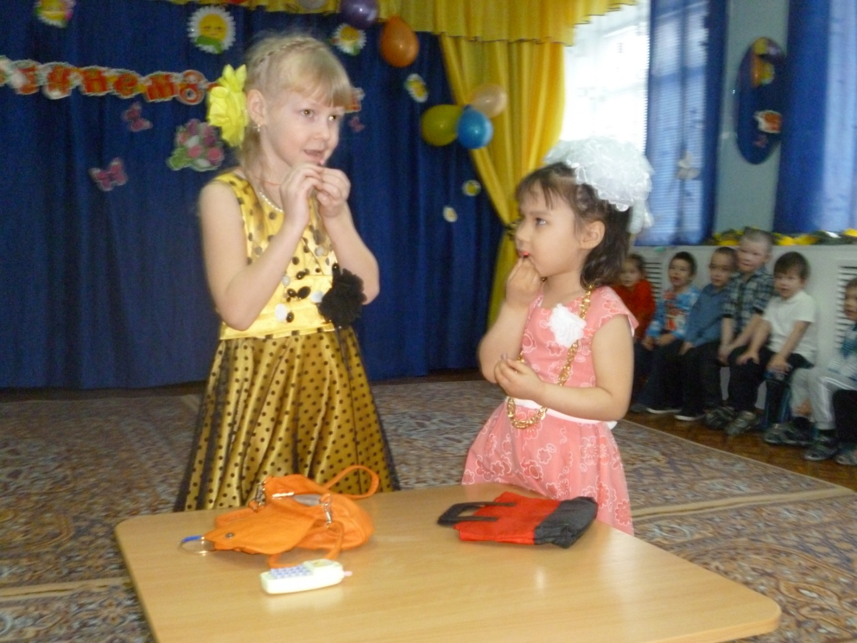

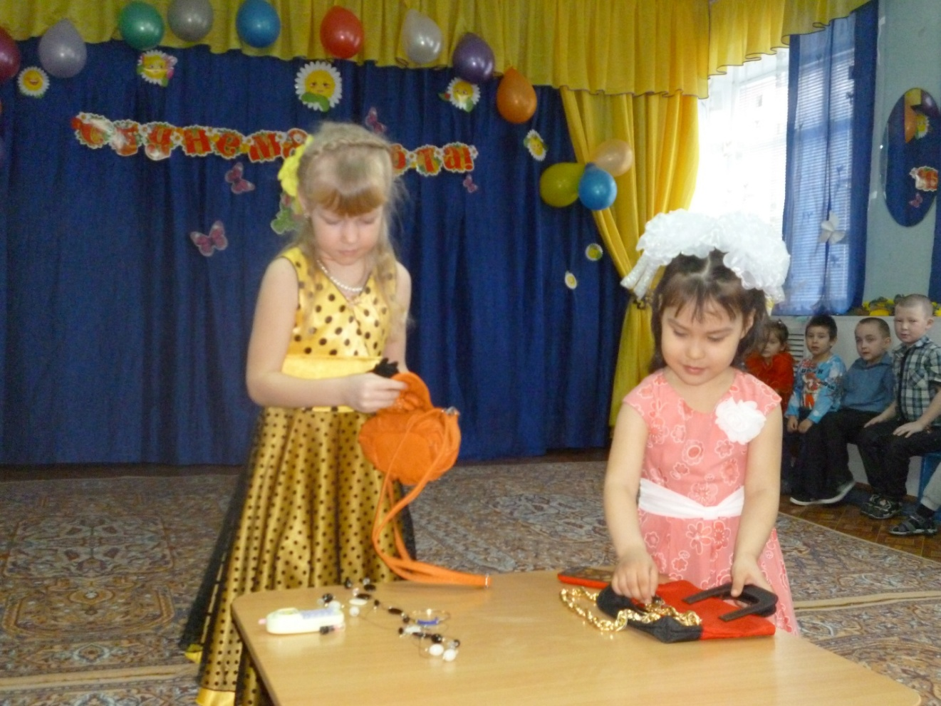

«Мы ищем таланты»
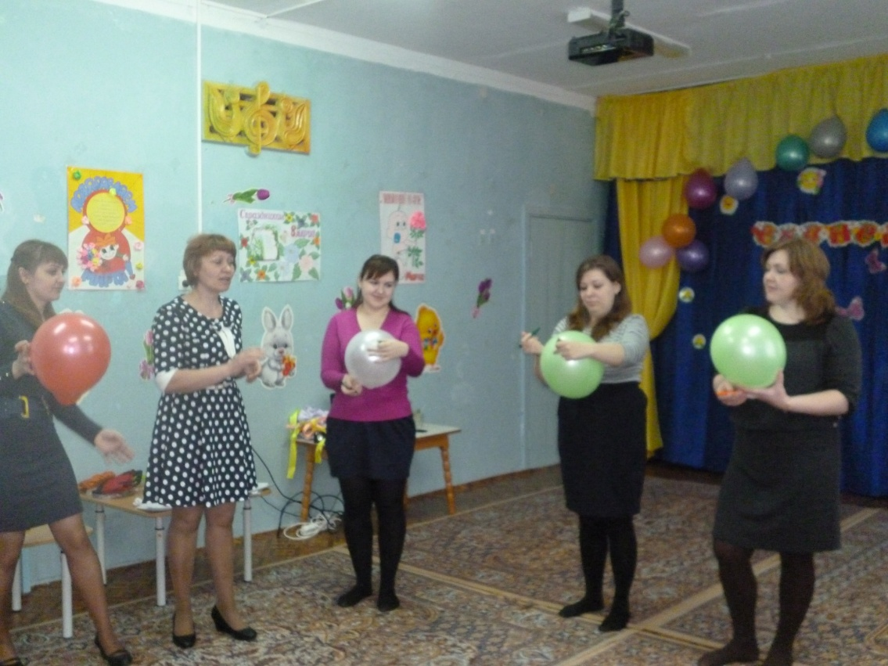

«Найди овощи и фрукты»
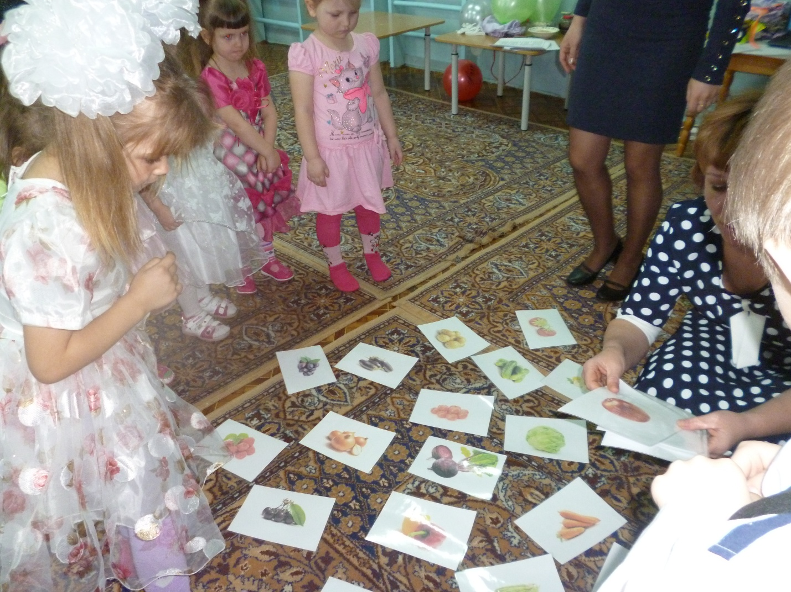
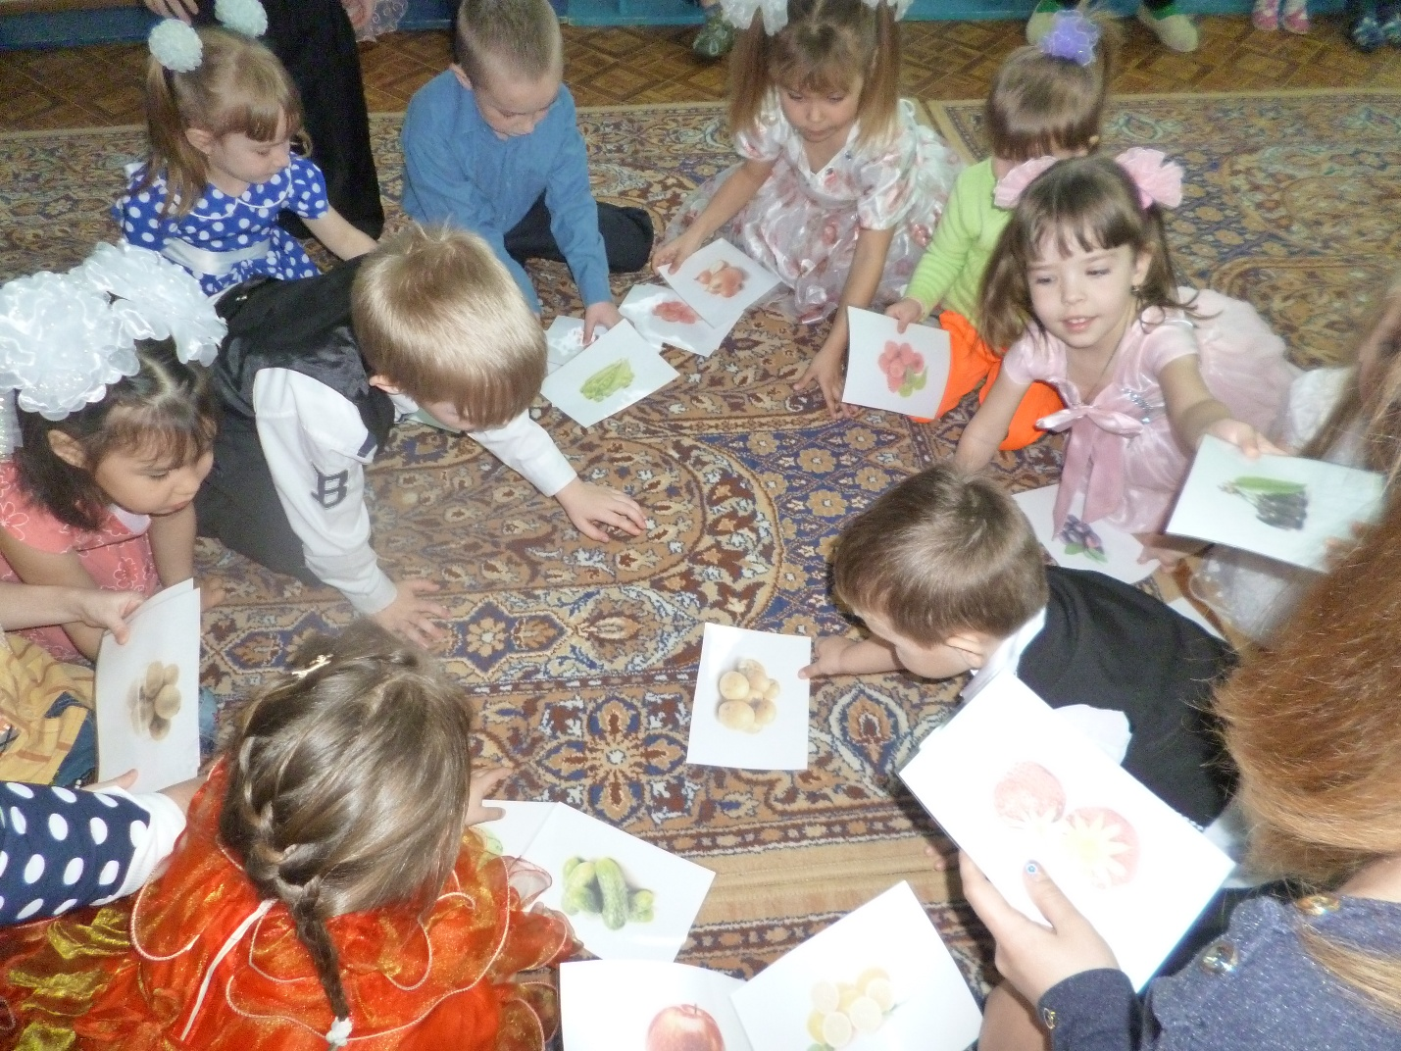

Дети поздравляют мам

